**TÀI LIỆU ĐẶC TẢ PHẦN MỀM**

**KOI Delivery System**

Phiên bản **1.1**

Ngày tạo **12/10/2024**

Người tạo: **Trần Vũ Nam Hải**

Thuộc đơn vị/tổ chức: **Nhóm Công Nghệ Phần Mềm – CN2301B**

Lịch sử tài liệu:

|  |  |  |  |  |
| --- | --- | --- | --- | --- |
| Tên mục thay đổi | Ngày | Lý do thay đổi | Hành động | Phiên bản |
| Sửa toàn bộ file doc | 25/10/2024 | Chi tiết chưa phù hợp | Sửa |  |
| Activitive | 11/7/2024 | Chưa đầy đủ | Bổ sung |  |
| Sequence | 10/11/2024 | Đầy đủ | Bổ sung |  |

Danh sách hình:

# Thuật ngữ:

|  |  |  |
| --- | --- | --- |
| Thuật ngữ | Viết tắt | Giải thích |
| Software Requirement Specification | SRS | Bản đặc tả yêu cầu phần mềm |
| Guest |  | Người duyệt web, ghé thăm trang web này. |
| Customer |  | Khách hàng, có thể thực hiện việc mua hàng. |
| Sales Staff |  | Nhân viên bán hàng |
| Delivering Staff |  | Nhân viên giao hàng |
| Manager |  | Quản lí cửa hàng |
| Product |  | Sản phẩm: cá KOI |

I.Giới thiệu chung:

I.1.Mục đích:

KOI Delivery System là trang web được tạo ra nhằm để bán hàng và vận chuyển cá Koi. Thông qua website khách hàng có thể tạo tài khoản, xem thông tin về cá cũng như đặt hàng và thanh toán.

I.2.Phạm vi sản phẩm:

KOI Delivery System được xem như là một web để tương tác với khách hàng thông qua môi trường Internet. Nhằm mục tiêu quảng bá hình ảnh, sản phẩm,…và góp phần xây dựng thương hiệu. Thông qua website này công ty có thể thu thập các dữ liệu của khách hàng về chất lượng sản phẩm cũng như chất lượng dịch vụ, qua đó có thể điều chỉnh được các chiến lược kinh doanh trong tương lai.

II.Mô tả chung:

II.1.Chức năng:

Chức năng cho khách hàng không đăng nhập (**Guest**):

|  |  |
| --- | --- |
| 1.1. | Xem thông tin giới thiệu công ty, dịch vụ, bảng giá, chính sách, blog chia sẻ, tin tức |
| 1.2 | Đọc FAQ ( Câu hỏi thường gặp) |
| 1.3 | Đăng kí tài khoản |

Chức năng dành cho khách hàng (**Customer**):

|  |  |
| --- | --- |
| 2.1 | Đăng nhập tài khoản |
| 2.2. | Đặt đơn vận chuyển theo: khối lượng, số lượng cả Koi, phương thức vận chuyển, địa điểm xuất phát và đến, dịch vụ gia tăng ( bảo hiểm, chăm sóc đặc biệt) |
| 2.3. | Theo dõi tình trạng đơn |
| 2.4 | Đánh giá, phản hổi về dịch vụ |

Chức năng dành cho nhân viên bán hàng ( **Sales staff):**

|  |  |
| --- | --- |
| 3.1. | Quản lý đơn đặt hàng của khách |
| 3.2. | Kiểm tra và xử lý đơn đặt hàng |
| 3.3 | Cập nhật trạng thái vận chuyển |

Chức năng dành cho nhân viên giao hàng (**Delivering staff**):

|  |  |
| --- | --- |
| 4.1 | Quản lý và thực hiện quá trình vận chuyển |
| 4.2. | Báo cáo tình trạng vận chuyển theo thời gian thực ( giao nhận ) |
| 4.3 | Hoàn tất đơn vận chuyển và báo cáo bàn giao |

Chức năng dành cho quản lý (**Manager**):

|  |  |
| --- | --- |
| 5.1 | Quản lý toàn bộ đơn vận chuyển, từ đặt đơn đến bàn giao |
| 5.2 | Quản lý bảng giá, chính sách vận chuyển và các dịch vụ gia tăng |
| 5.3 | Sắp xếp các chuyến vận chuyển tối ưu theo đơn hàng |
| 5.4 | Quản lý đánh giá, phản hồi của khách hàng |
| 5.5 | Quản lý hồ sơ khách hàng và lịch sử vận chuyển |
| 5.6 | Truy cập dashboard, xem báo cáo về hiệu quả vận hành, doanh thu và hiệu suất nhân viên |

II.2. Phân loại người dùng:

Các đối tượng tương tác với hệ thống bao gồm: Guest, Customer, Sales Staff, Delivering Staff, Manager.

Hình 1.Các Actors của hệ thống

III.3. Môi trường thiết kế & xây dựng:

Thiết kế website Koi Delivery System được tạo nên gồm:

ASP.NET framework (phiên bản 6 trở lên)

Cơ sở dữ liệ SQL Server (phiên bản 2019 trở lên)

Visual Studio 2022: ngôn ngữ C#

Hoạt động tốt trên: Chrome, Microsoft Edge, Safari hoặc các máy có hệ điều hành trên Window 10 và có thiết bị hỗ trợ.

III. Yêu cầu tương tác ngoài:

III.1. Giao diện người dùng:

- Thiết kế thân thiện, dễ sư dụng cho người dùng.

- Tương thích với các trình duyệt phổ biến.

- Đáp ứng trên các thiết bị và có nhiều ngôn ngữ.

III.2. Yêu cầu tương tác phần cứng:

- Máy chủ mạnh để xử lý dữ liệu truy cập.

- Thiết bị định vị, máy in hóa đơn và mã quét vạch để quản lý sản phẩm.

- Hỗ trờ thiết bị đầu vào.

III.3. Yêu cầu tương tác với phần mềm:

- Visual Studio 2022 để phát triển và bảo trì hệ thống.

- Gửi thông báo qua email/SMS để thông báo khuyến mãi, gửi trạng thái đơn hàng.

- Sử dụng công cụ phân tích để theo dõi và đánh giá hành vi người dùng.

- Kết nối với các dịch vụ bên ngoài như thanh toán, giao hàng và xác thực người dùng để xử lý đơn hàng và giao hàng an toàn.

IV. Kiến trúc hệ thống:

IV.1. Kiến trúc tổng thể của hệ thống

IV.2. Chi tiết các thành phần:

IV.2.1. Front End

Biểu đồ use-case biểu diễn tương tác của khách vãng lai ( Guest ) với hệ thống:

Biểu đồ thể hiện sự tương tác của Customer đối với hệ thống:

Biểu đồ thể hiện sự tương tác của Sales Staff đối với hệ thống:

Biểu đồ thể hiện sự tương tác của Delivering Staff đối với hệ thống:

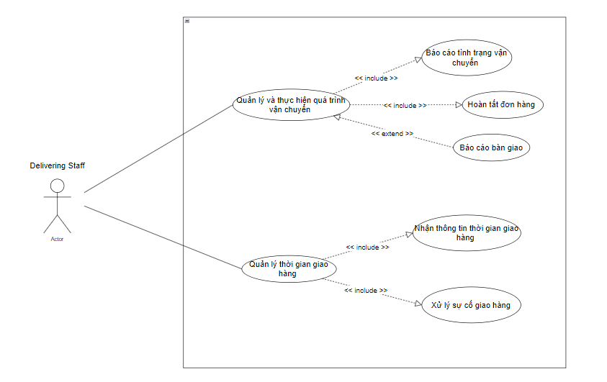

Biểu đồ thể hiện sự tương tác của Manager đối với hệ thống:

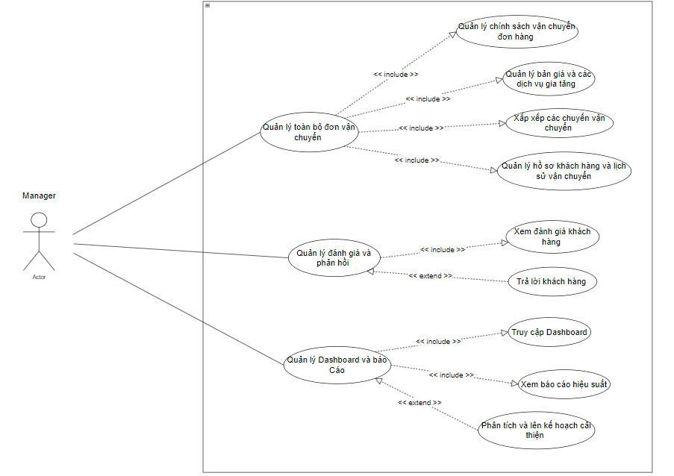

IV.2.2. BackEnd

Biểu đồ Activity với thao tác nhân viên bán hàng:

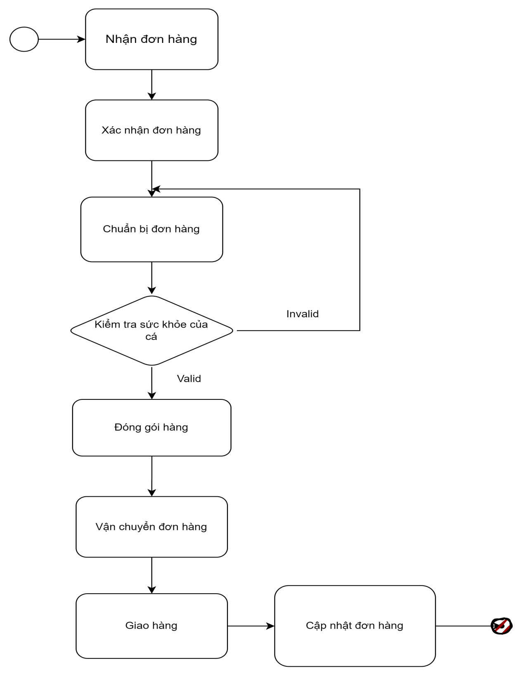

Biểu đồ Activity với thao tác Delivery Staff:

- Cập nhật trạng thái đơn hàng:

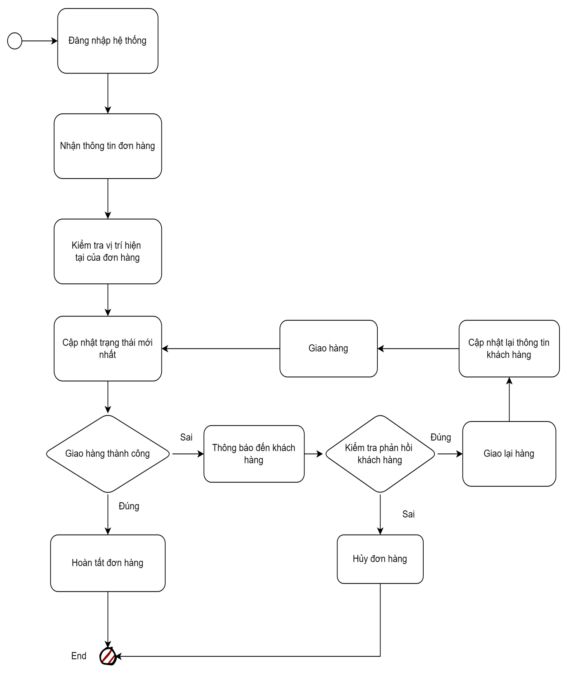

- Báo cáo sự cố:

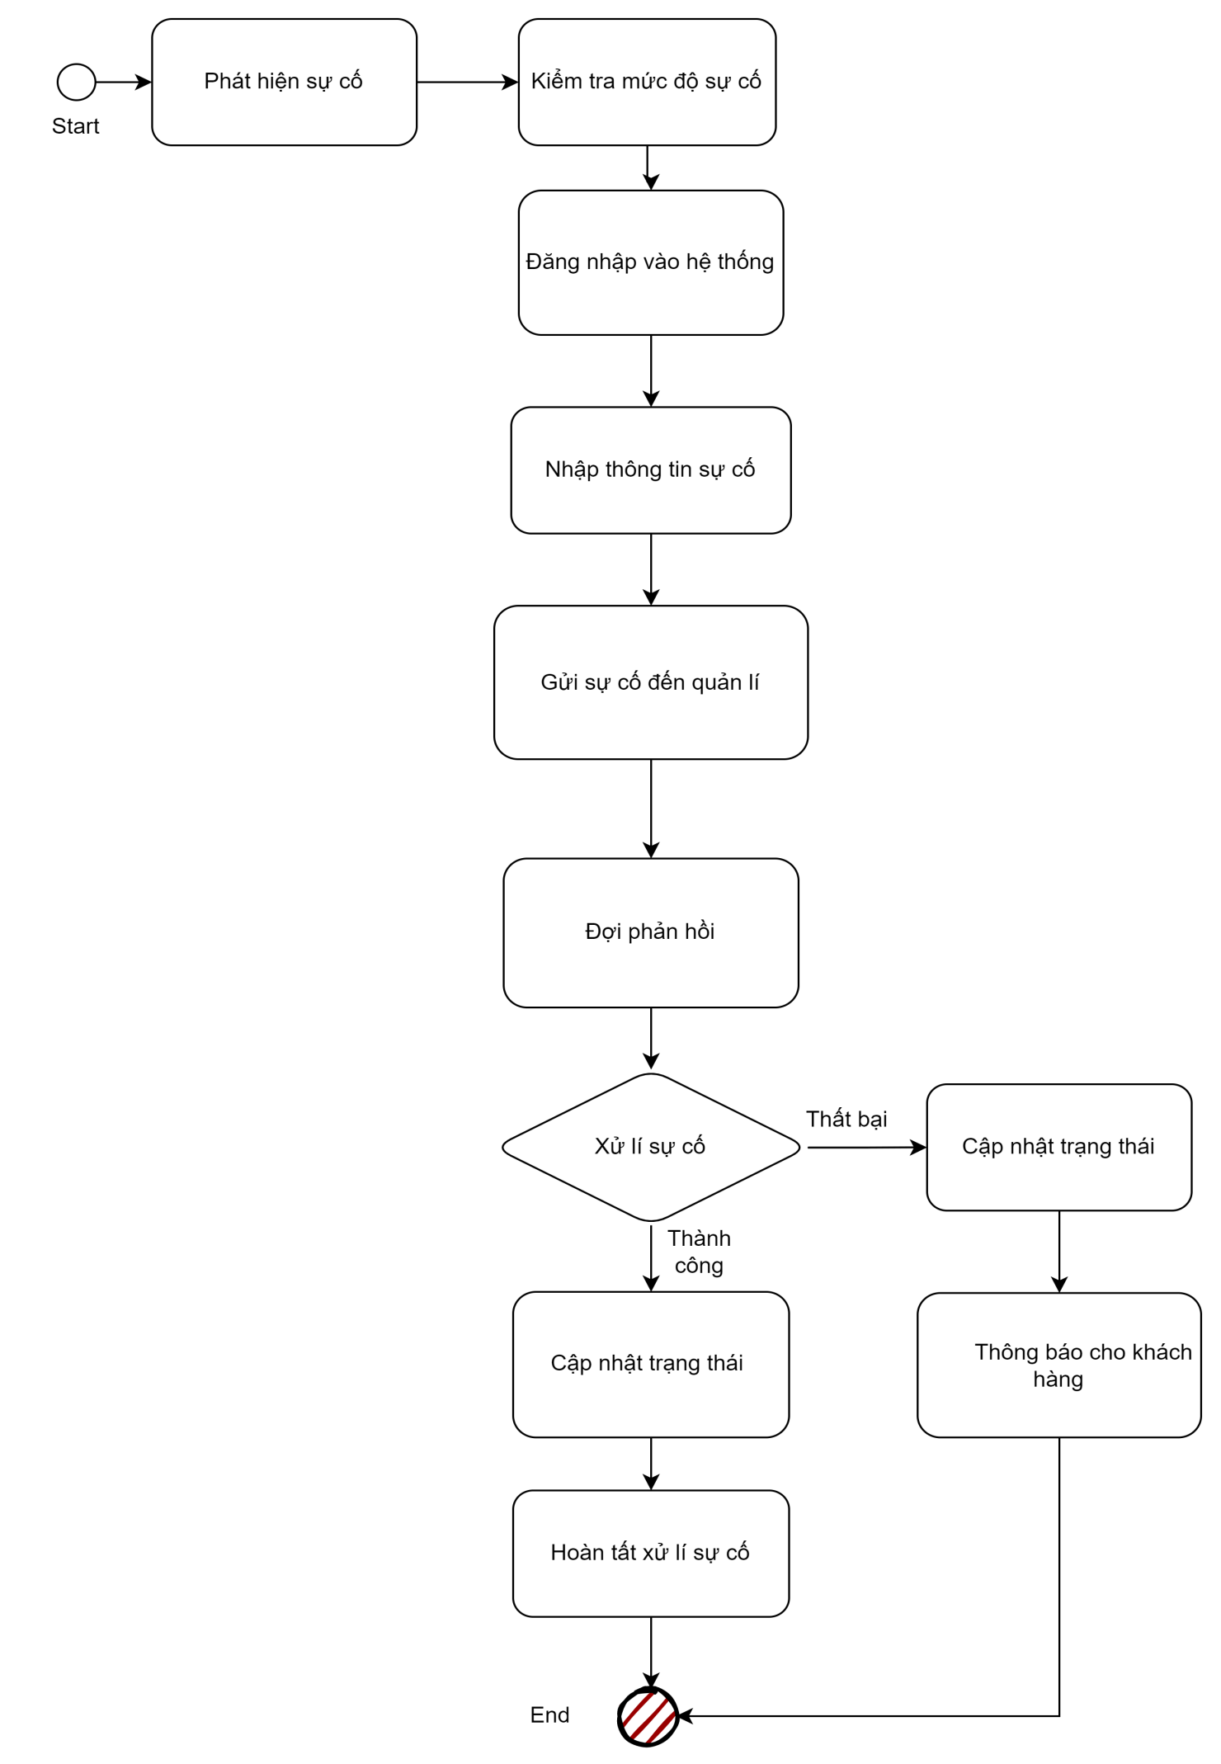

Biểu đồ Activity với thao tác Customer:

- Đăng nhập:

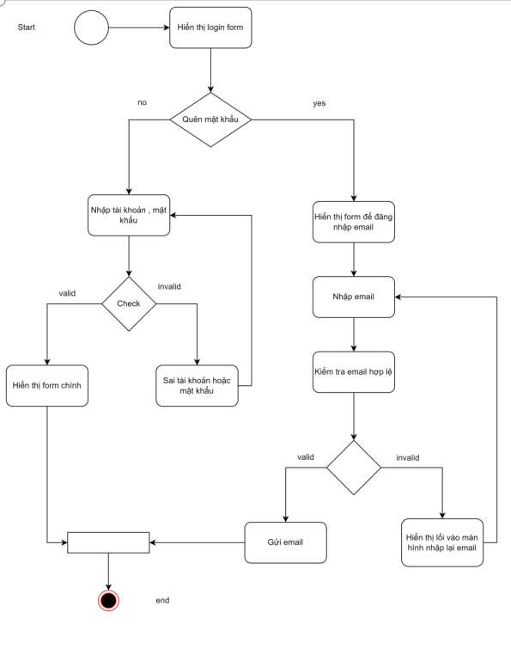

- Đăng kí:

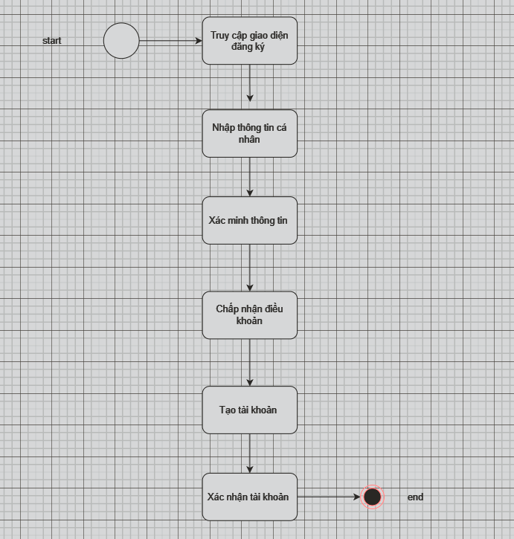

- Đặt hàng:

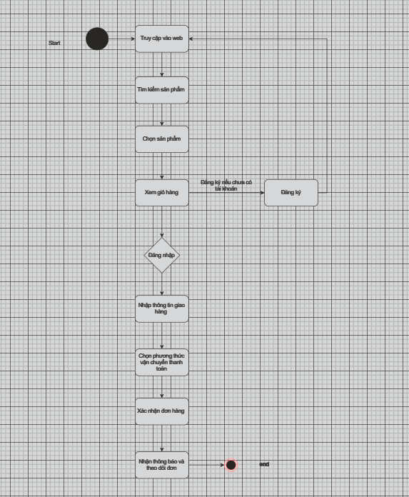

- Xem tình trạng đơn hàng:

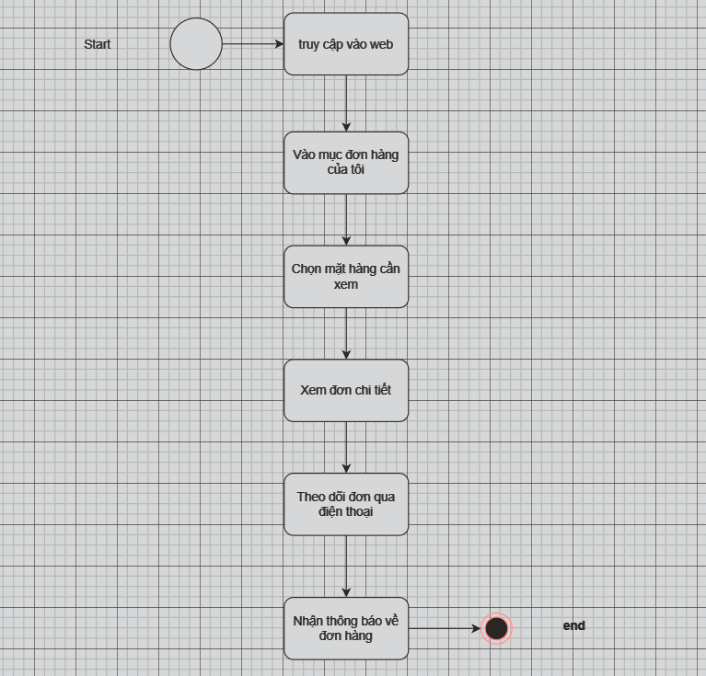

- Quản lý đơn hàng:

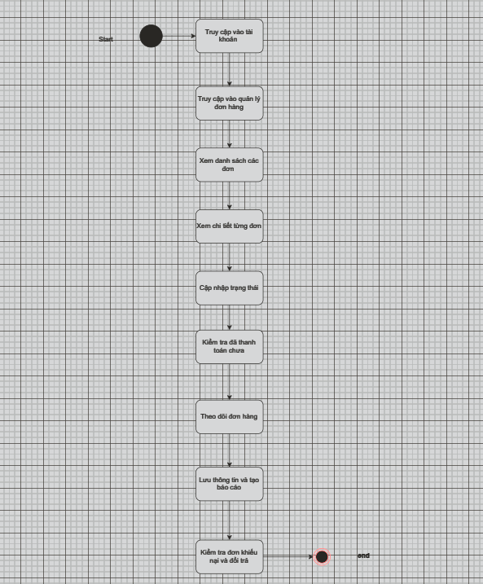

- Đánh giá dịch vụ:

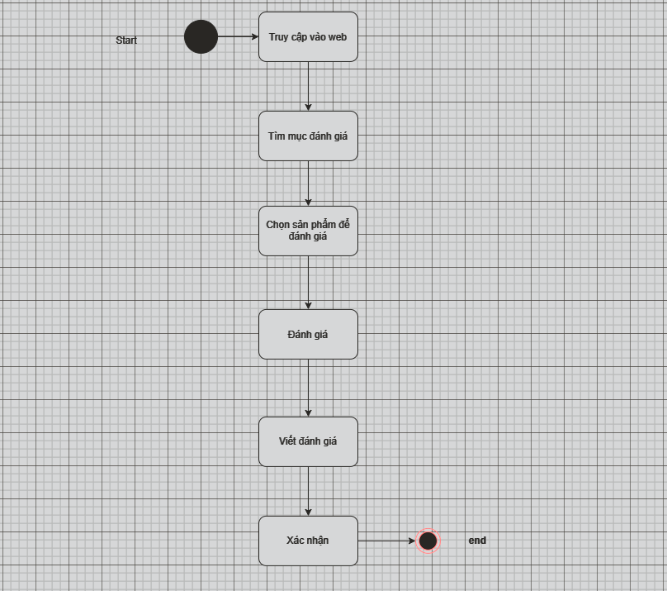

Biểu đồ Activity với thao tác Manager:

- Quản lý toàn bộ hệ thống:

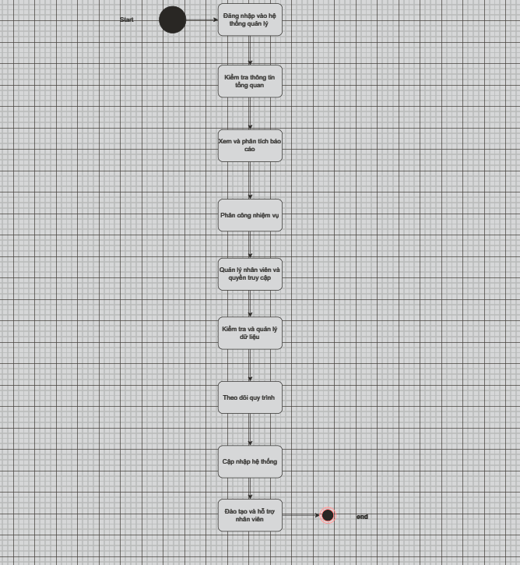

- Phân công nhiệm vụ:

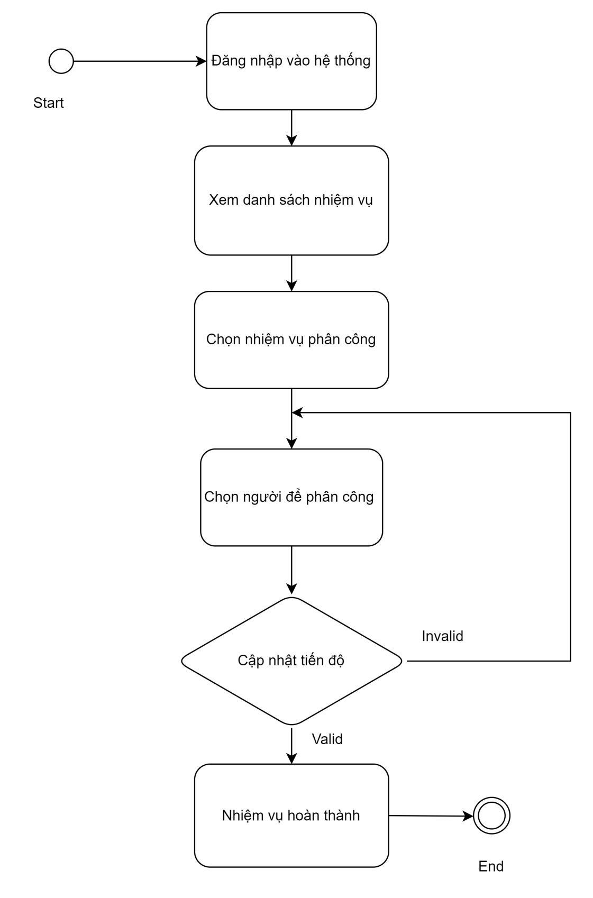

- Xem báo cáo:

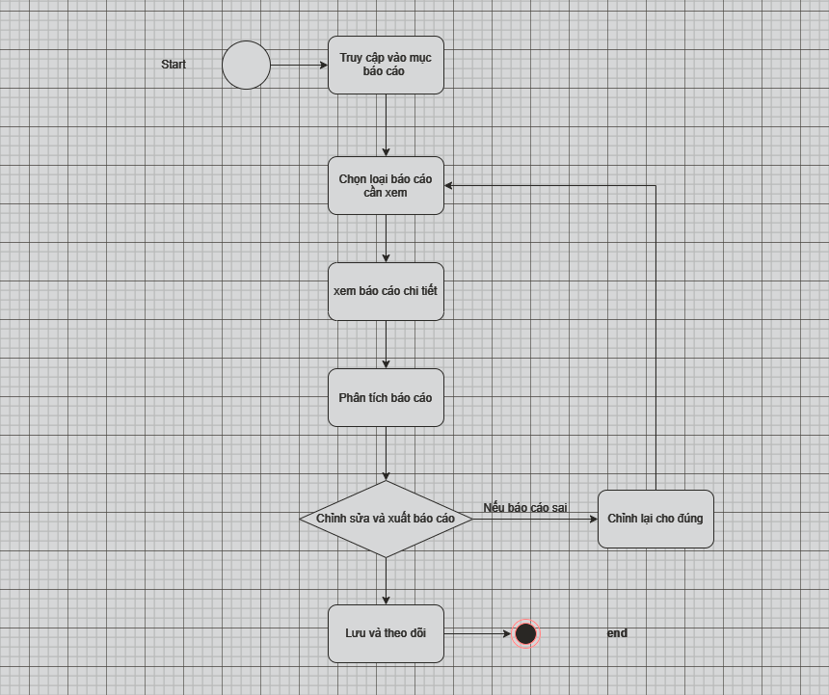

- Theo dõi hiệu suất:

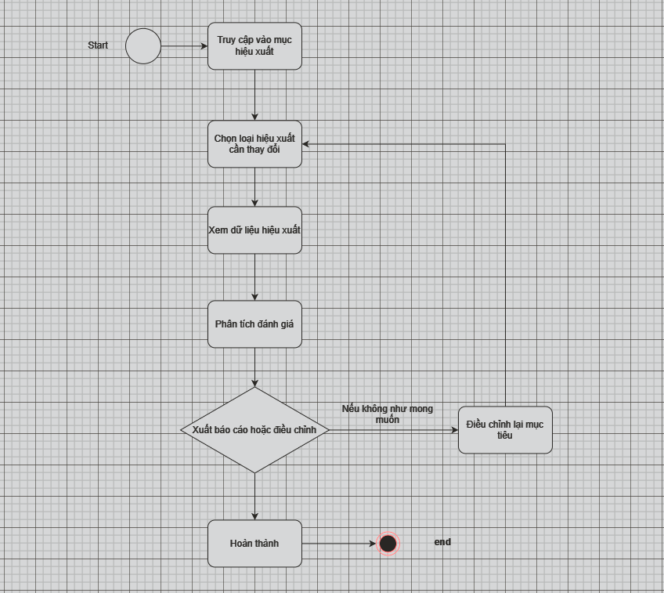

Biểu đồ tuần tự thể hiện thao tác quản lí đơn hàng:

Biểu đồ tuần tự thể hiện thao tác Customer:

- Đăng nhập:

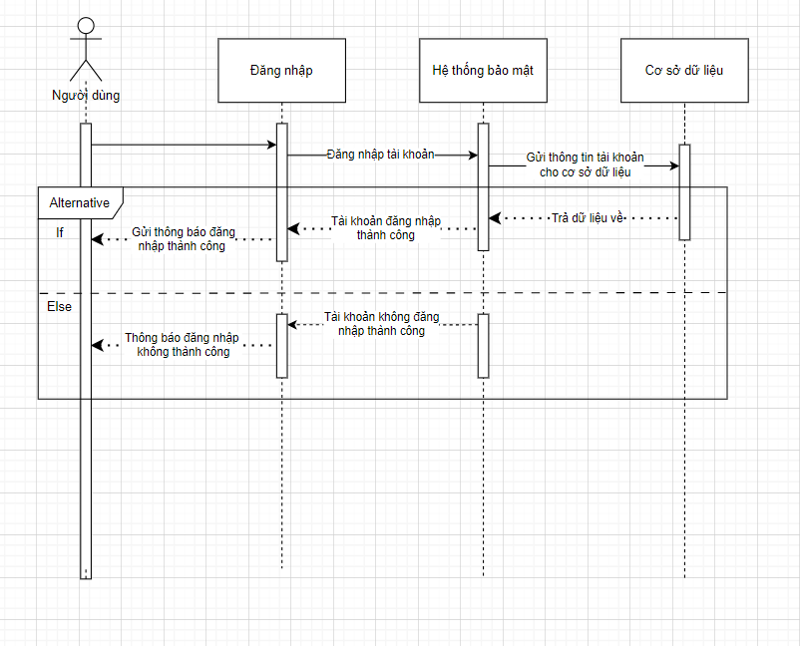

- Đăng ký:

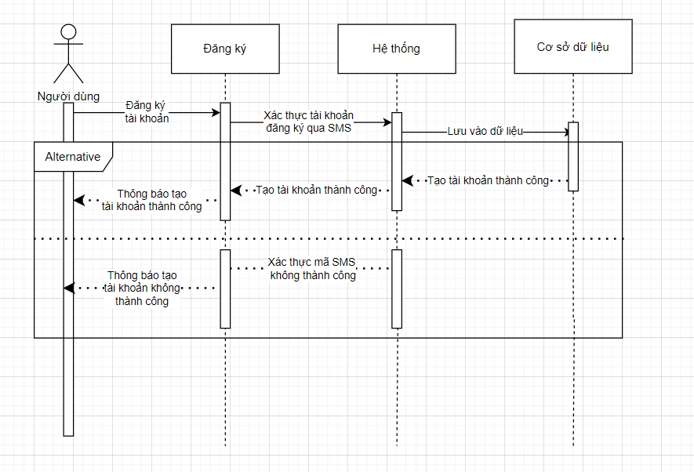

- Đặt hàng, xem tình trạng đơn hàng:

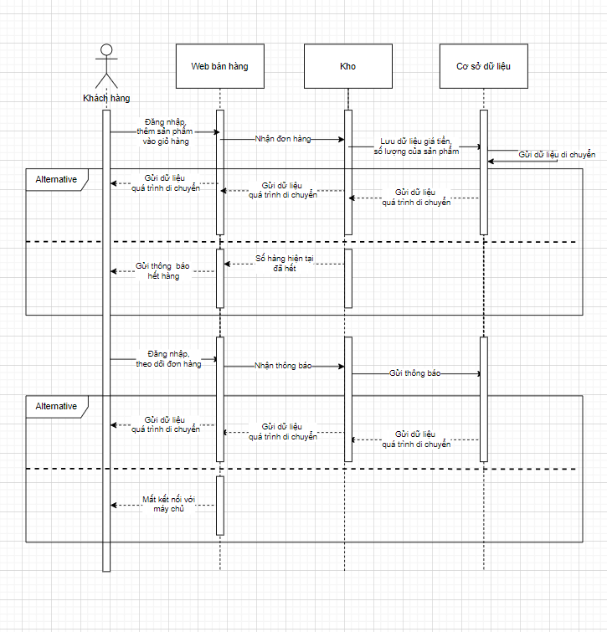

- Xem tình trạng đơn hàng và đánh giá dịch vụ:

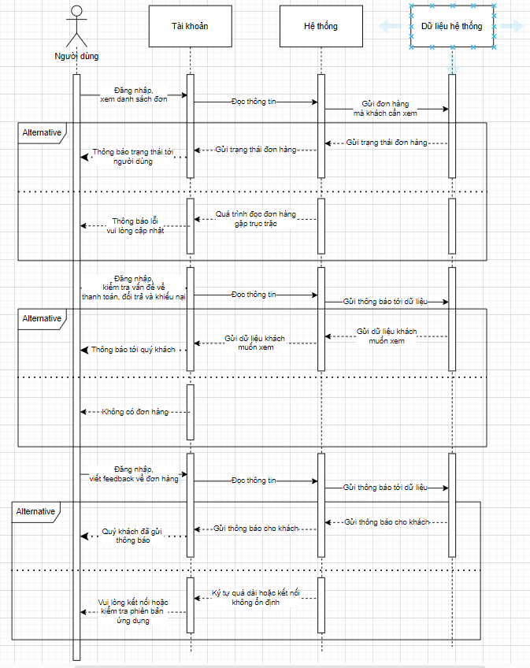

Biểu đồ tuần tự thể hiện thao tác Delivery Staff:

- Cập nhật trạng thái đơn hàng và giao hàng:

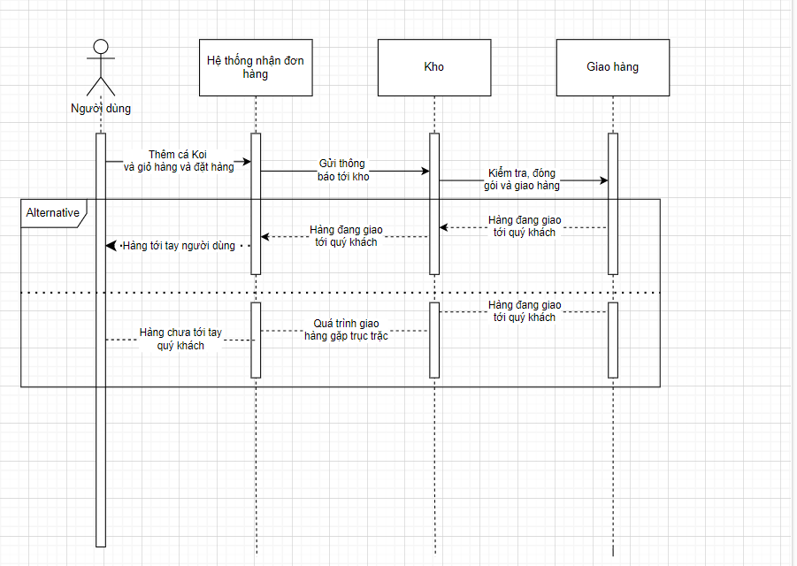

Biểu đồ tuần tự thể hiện thao tác Manager:

- Quản lí toàn bộ hệ thống:

- Phân công nhiệm vụ:

- Xem báo cáo:

- Theo dõi hiệu suất:

Thiết thế hệ thống thêm nhân viên:

V. Yêu cầu phi chức năng:

· **Hiệu năng:**

- Hệ thống phải có khả năng xử lý ít nhất 1000 đơn hàng cùng một lúc mà không gây ra sự chậm trễ trong trải nghiệm người dùng.

- Thời gian phản hồi của hệ thống cho các yêu cầu của người dùng không được vượt quá 2 giây.

· **Khả năng mở rộng:**

- Hệ thống phải có khả năng mở rộng để xử lý tăng trưởng trong số lượng đơn hàng mà không ảnh hưởng đến hiệu suất.

- Hệ thống nên hỗ trợ việc thêm mới các tính năng mà không cần phải làm lại kiến trúc chính.

· **Bảo mật:**

- Tất cả dữ liệu nhạy cảm (như thông tin thẻ tín dụng, thông tin cá nhân) phải được mã hóa khi truyền tải và lưu trữ.

- Hệ thống phải có cơ chế xác thực người dùng và phân quyền truy cập dựa trên vai trò.

· **Tính khả dụng:**

- Hệ thống phải đạt tỷ lệ khả dụng tối thiểu 99.5% trong một tháng.

- Thời gian bảo trì định kỳ không được vượt quá 4 giờ mỗi tháng và phải thông báo trước cho người dùng.

· **Khả năng tương tác:**

- Hệ thống phải có khả năng tích hợp với các dịch vụ bên ngoài như cổng thanh toán, dịch vụ giao hàng, và các ứng dụng di động.

- Giao diện người dùng phải tương thích với các trình duyệt phổ biến (Chrome, Safari) và các thiết bị di động.

· **Khả năng phục hồi:**

- Hệ thống phải có khả năng phục hồi trong vòng 30 phút sau khi xảy ra sự cố hoặc mất điện.

- Dữ liệu phải được sao lưu định kỳ, ít nhất mỗi ngày một lần.

· **Dễ sử dụng:**

- Giao diện người dùng phải trực quan và dễ sử dụng cho tất cả người dùng, bao gồm cả người dùng không chuyên về công nghệ.

- Hệ thống phải có tài liệu hướng dẫn sử dụng và hỗ trợ người dùng.

· **Kiểm tra và đánh giá:**

- Hệ thống phải được kiểm tra định kỳ để phát hiện lỗi và đánh giá hiệu suất.

- Phải có cơ chế ghi lại và theo dõi lỗi để phân tích và khắc phục.

· **Chi phí:**

- Chi phí vận hành hệ thống phải được tối ưu hóa để giảm thiểu chi phí cho doanh nghiệp.

- Hệ thống phải có khả năng báo cáo chi tiết về chi phí vận hành để phục vụ cho việc phân tích tài chính.

VI. Các yêu cầu khác

· 1. **Yêu cầu về tài liệu:**

- Hệ thống phải có tài liệu thiết kế chi tiết, hướng dẫn cài đặt và sử dụng.

- Các tài liệu liên quan đến quy trình phát triển và bảo trì hệ thống cần được cập nhật thường xuyên.

· 2. **Yêu cầu về hỗ trợ kỹ thuật:**

- Đội ngũ hỗ trợ kỹ thuật phải sẵn sàng 24/7 để giải quyết các vấn đề và thắc mắc từ người dùng.

- Phải có một hệ thống ticket để ghi nhận và theo dõi các vấn đề mà người dùng gặp phải.

· 3. **Yêu cầu về tuân thủ:**

- Hệ thống phải tuân thủ các quy định pháp luật liên quan đến bảo vệ dữ liệu cá nhân, bao gồm nhưng không giới hạn ở GDPR (Quy định Bảo vệ Dữ liệu Chung) nếu hoạt động tại Châu Âu.

- Cần đảm bảo rằng tất cả các giao dịch tài chính tuân thủ các tiêu chuẩn an ninh của ngành.

· 4. **Yêu cầu về trải nghiệm người dùng:**

- Hệ thống phải cung cấp trải nghiệm người dùng tích cực với khả năng tùy chỉnh giao diện cho người dùng.

- Cần có chức năng phản hồi để người dùng có thể gửi ý kiến và đánh giá về dịch vụ.

· 5. **Yêu cầu về hiệu suất môi trường:**

- Hệ thống nên tối ưu hóa việc sử dụng tài nguyên để giảm thiểu tác động đến môi trường.

- Cần có các biện pháp để theo dõi và giảm thiểu lượng khí thải carbon trong quá trình vận hành.

· 6. **Yêu cầu về thời gian phát triển:**

- Hệ thống phải được phát triển và triển khai trong vòng 6 tháng kể từ khi bắt đầu dự án.

- Cần có các mốc thời gian rõ ràng cho từng giai đoạn phát triển để đảm bảo tiến độ.

· 7. **Yêu cầu về cộng đồng người dùng:**

- Phải có một diễn đàn hoặc nền tảng trực tuyến để người dùng có thể trao đổi, chia sẻ kinh nghiệm và hỗ trợ lẫn nhau.

- Hệ thống nên tổ chức các sự kiện hoặc hội thảo trực tuyến để nâng cao nhận thức và kỹ năng sử dụng hệ thống cho người dùng.